**浙江省湖州市吴兴区面向全国引进高层次优秀教育人才**

**公告**

为加强吴兴区高层次教育人才队伍建设，现面向全国公开引进一批高层次优秀教育人才，具体事项公告如下：

**一、引进原则**

坚持公开、公平、竞争、择优和德才兼备的原则。

**二、引进计划及要求**

计划引进高层次优秀教育人才12名（事业编制），由吴兴区教育局统筹调配，具体引进职位、人数及要求见下表。

|  |  |  |  |
| --- | --- | --- | --- |
| **职位** | **人数** | **条件** | **备注** |
| 初中学科教师 | 6 | 符合下列条件之一：  1.全国模范教师、全国优秀教师、全国优秀教育工作者等国家级荣誉称号或享受国务院特殊津贴专家；  2.省级政府、省级人才或教育主管部门授予或评定的省级人才工程入选或培养后备人选、省功勋教师（杰出教师）、省特级教师、省学科带头人（名教师）、省教坛新秀等省级荣誉称号;  3.地市级政府、地市级人才或教育主管部门授予或评定的市级人才工程入选人选；地市级第一层次教学名师。 | 要求语文、数学或科学学科 |
| 小学学科教师 | 2 | 省特级教师 |  |
| 高水平体育教师 | 2 | 符合下列所有条件：  1.省队退役运动员；  2.取得国家一级运动员证书。 | 要求田径、球类、武术、跆拳道或散打方向 |
| 幼儿园园长 | 2 | 符合下列所有条件：  1.具有3年及以上正园长职务任职经历；  2.具有地市级及以上人才或教学名师荣誉称号。 |  |

**三、资格条件**

1.具有中华人民共和国国籍，拥护中国共产党的领导，遵守宪法和法律，品行端正，无不良行为记录，有志于教育事业；

2.具有正常履行岗位职责的身体条件和心理素质；

3.高水平体育教师职位年龄要求35周岁及以下（1987年2月13日以后出生）。其他职位年龄要求在40周岁及以下（1982年2月13日以后出生），具有副高级职称的可放宽至45周岁及以下（1977年2月13日以后出生）；

4.须持有与应聘职位相应的教师资格证书（高水平体育教师职位不作要求）。

**四、引进程序**

**（一）网络报名**

**1.报名时间：**2023年2月13日至2月23日下午17时。应聘人员可以通过微信扫一扫识别二维码，在规定时间内进行网上报名，逾期不再受理。每人限报一个职位。

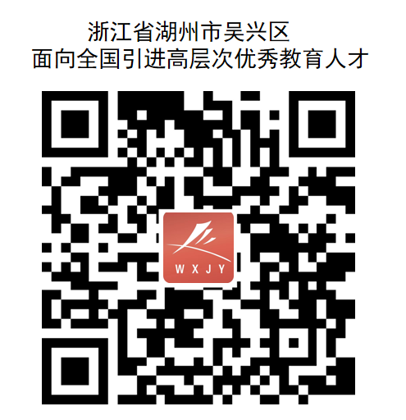

**2.报名材料：**报名人员须拍照上传以下材料原件：

①本人有效期内的第二代身份证；②最高学历、学位证书；③教师资格证书（不作要求的可不提供）；④职称证书；⑤符合条件的荣誉称号、获奖证书、任职经历等佐证材料。

**（二）资格审核**

资格审核时间为2023年2月13日至2月24日下午17时。资格审核期间，报名人员可登入报名系统查询结果。未通过的人员可在报名时间内再次报名并接受资格审核。

**（三）考核**

考核时间、地点、形式等具体事宜另行通知。按照考核最终成绩，分职位按招聘计划1：1的比例在考核合格人员中从高分到低分确定体检、考察对象。

**（四）体检**

参照公务员招录体检有关规定执行，费用由考生自理，体检合格人员确定为考察对象。不按规定的时间、地点参加体检的，视作放弃。

**（五）考察**

参照公务员招录考察有关规定执行。

**（六）公示**

体检、考察结束后，对拟聘用人员名单通过吴兴区人民政府网站（www.wuxing.gov.cn）向社会公示7个工作日。公示期满，对拟聘用人员没有异议或反映问题经查实不影响聘用的，按规定办理聘用手续。对反映有影响聘用问题并查有实据的，不予聘用;对反映的问题一时难以查实的，将暂缓聘用，待查清后再决定是否聘用。

**（七）办理聘用手续**

拟聘用人员按浙江省事业单位人员聘用有关规定于2023年8月办理聘用手续。拟聘用人员收到聘用通知，无正当理由未按要求报到的，取消聘用资格。

**五、其他**

1.报名人员填写的信息以及提交的材料应真实、完整、有效，如有不实或影响招聘工作公平公正的，取消报考、聘用资格。

2.优惠政策。正式入职后，符合条件的可享受教育人才引进相关政策。

3.在体检、考察、公示等环节，入围人员自愿放弃或体检、考察不合格、或有影响聘用情形的，取消聘用资格，空缺职位不再递补。

4.凡因违法违纪受过刑事处罚或各类处分人员、被单位辞退人员以及其他有关法律法规明确不得聘用为事业编制人员情形的，不得报考；已就业人员由本人负责妥善处理与原单位之间的聘用（劳动）关系。

5.报名时暂无须提供教师资格证的应聘人员需在2024年12月31日前取得相应教师资格证，未能及时取得的将解除聘用合同。

6.在招聘组织实施过程中，必要时将对有关工作安排进行适当调整，请广大报考者理解、支持和配合。

**六、咨询电话**

咨询电话（工作日时间）：0572-2289281（吴兴区教育局），0572-2289373（吴兴区人力社保局）。

湖州市吴兴区教育局

湖州市吴兴区人力资源和社会保障局

2023年2月13日